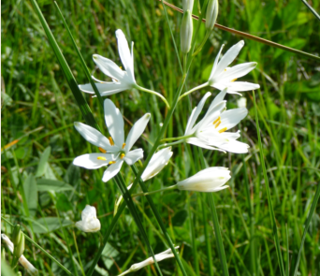 Juillet 2013 vers Bessan
6 pétales en symétrie radiale
Pas de sépale
6 étamines
1 carpel ?
Fleur en grappe

